
Universidad de Costa Rica
Facultad de Ingeniería
Escuela de Computación e Informática

Laboratorio de Sistemas Operativos
CI-1311
Grupo 1

Nachos

Profesor:
Francisco Arroyo Mora

Estudiante:
Marcos Jiménez Mata
Kevin Flores González

II-2015

Memoria virtual en NachOS
Cuando NachOS corre con la opción “-x programa” llama a StartProcess, esto para empezar la ejecución de programa. Dicha función abre el archivo ejecutable y crea el espacio de direcciones del hilo y los registros asociados al hilo. Finalmente llama a machine→Run() para correr las instrucciones.
En este proyecto se va a implementar un sistema de paginación por demanda. Cuando se ejecuta un programa de usuario en un proceso / hilo de NachOS se va a crear un espacio de direcciones para el hilo como en el proyecto anterior pero, en vez de crear una tabla de paginación donde se van asignando páginas físicas disponibles a las páginas lógicas del proceso y la posterior carga del programa completo en memoria, se va a crear la tabla de paginación con las páginas físicas correspondientes a cada página lógica como -1 y se van a marcar como inválidas y no se van a cargar en memoria sino que se va a dejar que la máquina de MIPS genere un page fault.
La PageFaultException se genera en Machine::Translate
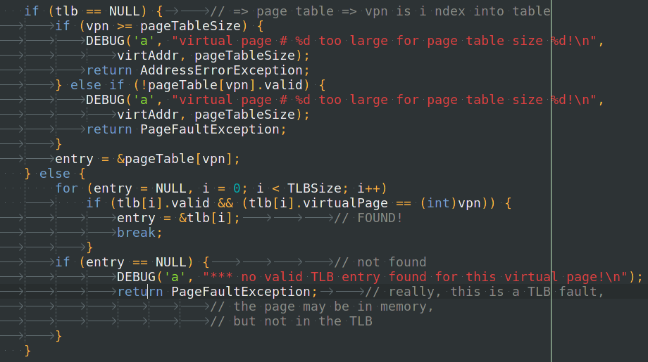
El TLB se define en machine, y se inicializa la TLB invalida.
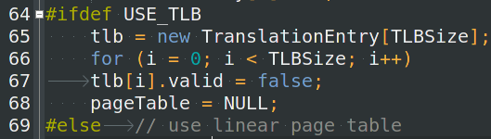

Para activar el TLB y la memoria virtual en NachOS se debe incluir las banderas DVM y DUSE_TLB en el Makefile bajo code/vm (ya están). En AddreSpace::RestoreState se le prohibe al hardware ingresar directamente a la pageTable. En cambio, el acceso se hace a través de la TLB que sirve de cache
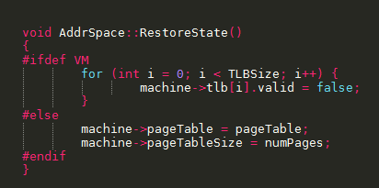
Sólo se permite un método de manejo de páginas a la vez.
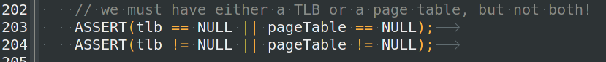
La excepción se genera en dos casos:
- si no se usa el TLB y la entrada en la pageTable es inválida.
- si se usa el TLB y no se encuentra la página es esta tabla.

En el siguiente digrama se aclara mejor el manejo de la TBL y se logra evitar el PageFault. Este diagrama se implementa en el método load(int page) y así verificar el estado de las página. Mas adelante se hablará con mas detalle de este método.
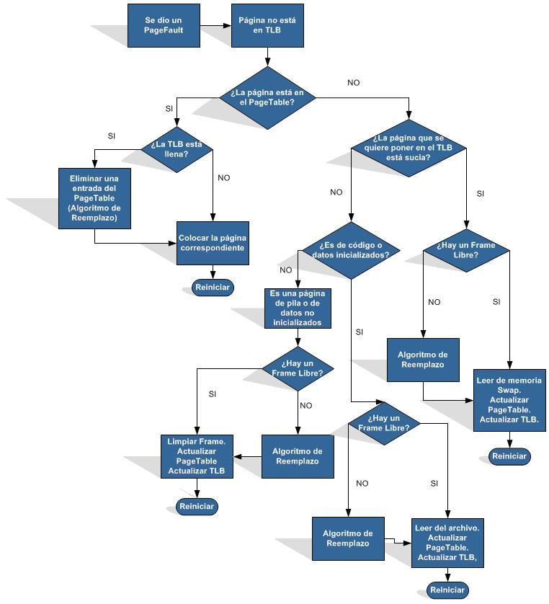
Si no hay errores, se asigna la página virtual a la página física.
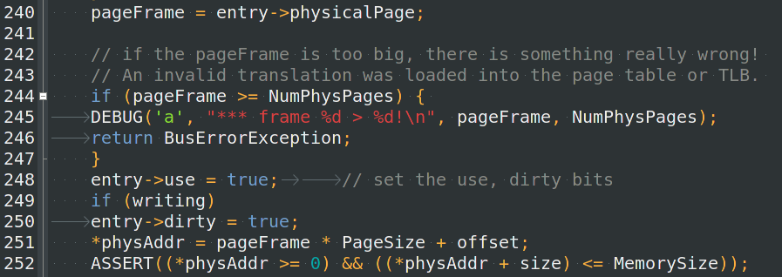
La estrategia para cargar páginas en memoria se aplica por medio de una tabla de decisión.
 | Válida | Dirty
Texto | T ó F | F
Datos inic. | T ó F | T ó F
Datos no inic. | T ó F | T ó F
Pila | T ó F | T ó F

  - Note que utilizando la bandera "DUSE_TLB" en tiempo de compilación, el hardware no utiliza las tablas de páginas; por lo que es necesario asegurarse de que el estado de la TLB es colocado correctamente en los cambios de contexto
    - Corrija el método "RestoreState" para que no inicialice la variable "machine->pageTable" ni "machine->pageTableSize", utilice compilación condicional para que el proyecto de "userprog" no se estropee

  - Para el ítem 2, su esquema de traducción de páginas debe llevar cuentas de las páginas sucias y utilizar las banderas que el hardware coloca en las entradas del TLB
- Implantar memoria virtual
  - Para ello se necesitan rutinas para mover páginas del disco a la memoria y viceversa
  - Se recomienda que utilice el sistema de archivos de Nachos como área de respaldo (backing-store), de esta manera, cuando se implante el sistema de archivos en la asignación 4, es posible utilizar el sistema de memoria virtual como un caso de prueba
  - A fin de encontrar las páginas que no se referencian y sacarlas cuando ocurre un fallo de página, es necesario llevar pista de todas las páginas que están siendo utilizadas en el sistema
  - Una manera simple de hacer esto, es empleando un "core map", que es básicamente una tabla de páginas invertida, en lugar de traducir números de página virtual en números de páginas físicas (marcos), un "core map" traduce de número de página física al número de página virtual del hilo/proceso que está utilizando esa página física

Memoria virtual en NachOS
Cuando NachOS corre con la opción “-x programa” llama a StartProcess, esto para empezar la ejecución de programa. Dicha función abre el archivo ejecutable y crea el espacio de direcciones del hilo y los registros asociados al hilo. Finalmente llama a machine→Run() para correr las instrucciones.
En este proyecto se va a implementar un sistema de paginación por demanda. Cuando se ejecuta un programa de usuario en un proceso / hilo de NachOS se va a crear un espacio de direcciones para el hilo como en el proyecto anterior pero, en vez de crear una tabla de paginación donde se van asignando páginas físicas disponibles a las páginas lógicas del proceso y la posterior carga del programa completo en memoria, se va a crear la tabla de paginación con las páginas físicas correspondientes a cada página lógica como -1 y se van a marcar como inválidas y no se van a cargar en memoria sino que se va a dejar que la máquina de MIPS genere un page fault.

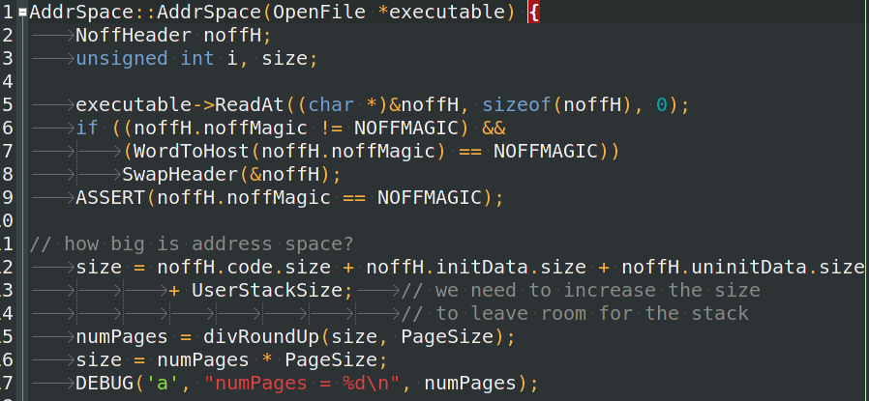
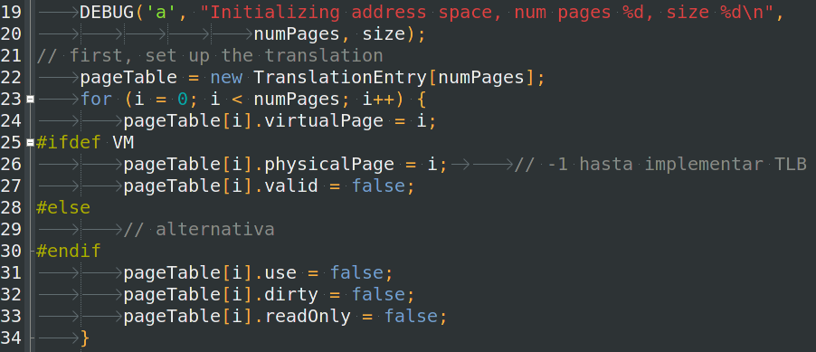

1. Para hacer posible diversos comportamientos de acuerdo a que tipo de proyecto se realiza, los Makefiles permiten hacer compilación condicional. Se puede marcar el código de esta forma para mantener la funcionalidad anterior:
#ifdef VM
// opción 1
#else
// alternativa
endif
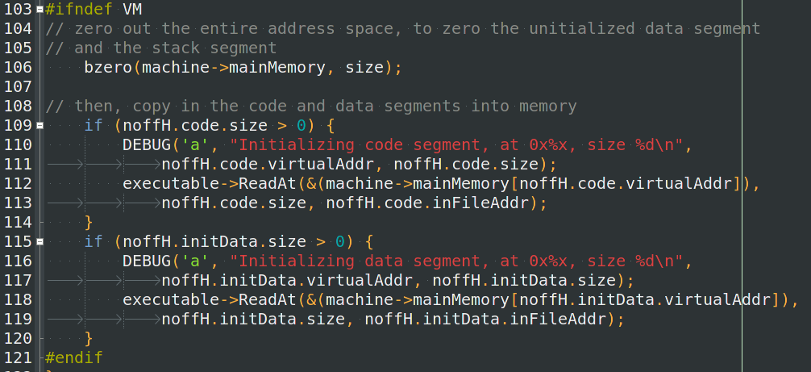Se evita la carga del programa a memoria con compilación condicional.

2. La PageFaultException se genera en Machine::Translate

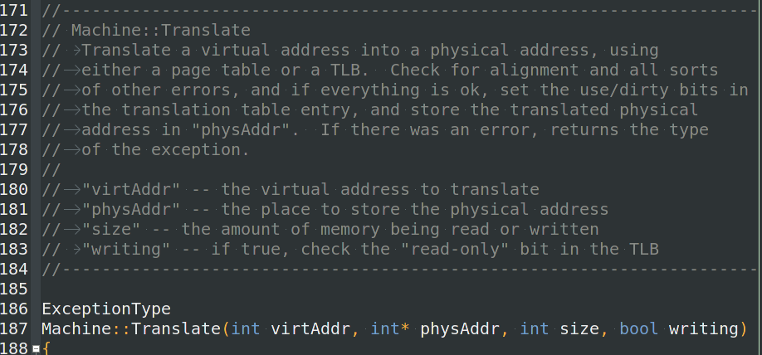

La excepción se genera en dos casos:
- si no se usa el TLB y la entrada en la pageTable es inválida
- si se usa el TLB y no se encuentra la página es esta tabla
Este método es llamado por Machine::ReadMem y Machine::WriteMem
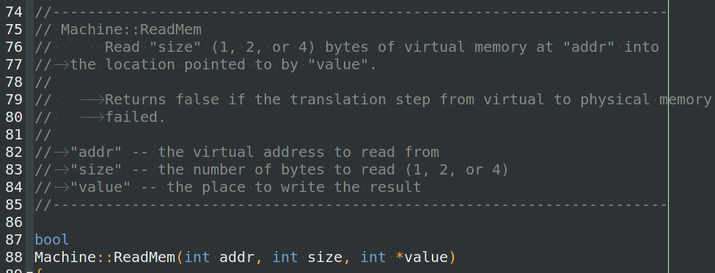
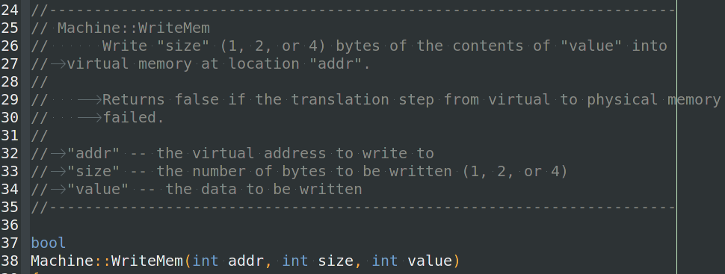
El TLB se define en machine
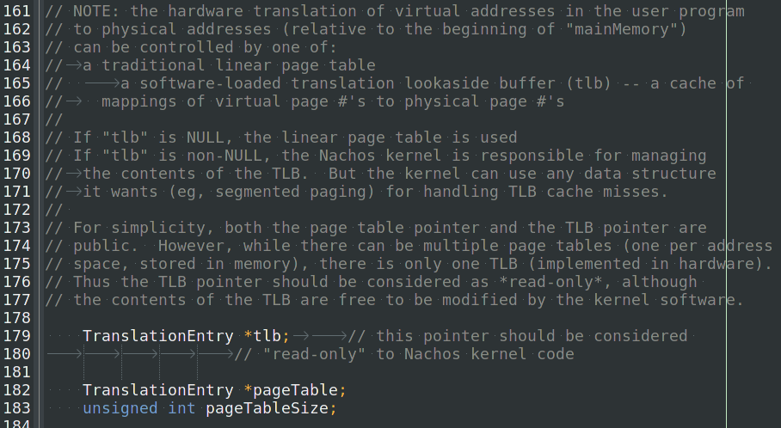
Sólo se permite un método de manejo de páginas a la vez
Si no hay errores, se asigna la página virtual a la página física.
En AddreSpace::RestoreState se le prohibe al hardware ingresar directamente a la pageTable. En cambio, el acceso se hace a través de la TLB que sirve de cache

La PageFaultException se puede interceptar en el manejador de excepciones
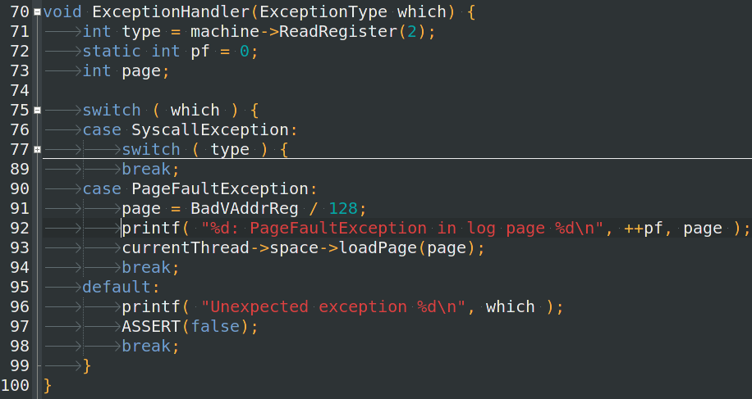

3. En el registro BadVAddrReg se encontrará la dirección de la página virtual donde falló la carga. La idea es hacer un método loadPage(int) en AddrSpace para que el manejador de la excepción pueda hacer que se cargue la página esperada en la memoria con:
current thread -> space -> loadPage( BadVAddrReg / 128 );
BadVAddrReg es la dirección en bytes por lo que hay que dividirla por PageSize = 128.

Se revisa la tabla decisión en el método load(int page) y así verificar el estado de las página. Mas adelante se hablará con mas detalle de este método.

4. La página faltante puede provenir del ejecutable en el caso de ser código o datos inicializados o debería tener los bytes en cero en el caso de datos no inicializados o pila o podría tener que traerse del swap en caso de datos y pila que hayan sido modificados.
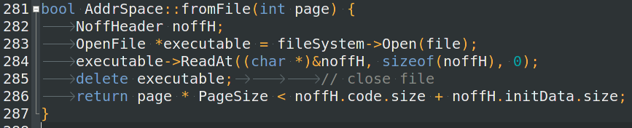
Hay que recordar el archivo ejecutable al crear el AddrSpace
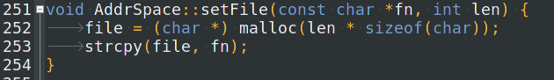
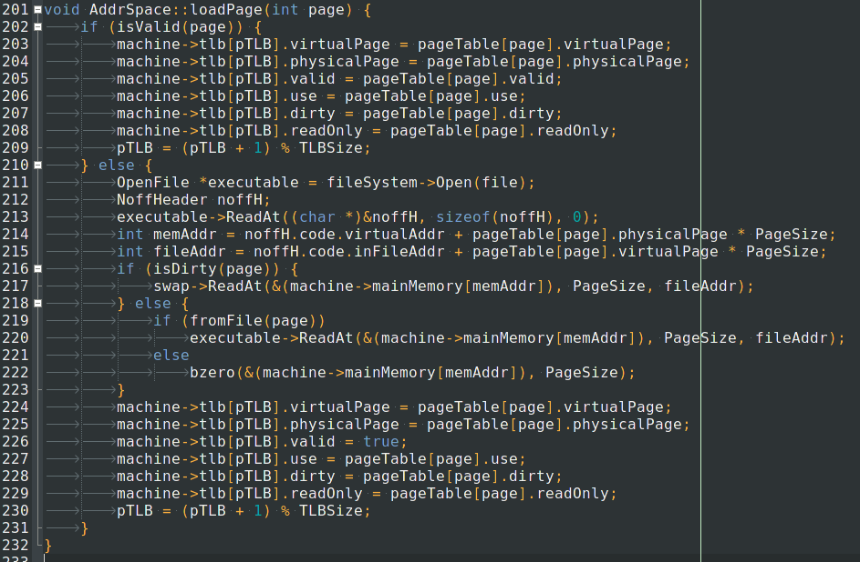
De esta manera se carga una página cuando se necesite y se mantiene en memoria hasta que MiMapa→Find() devuelva -1, o sea, cuando se acaben las páginas disponibles en la memoria de NachOS. Cuando esto suceda se va a implementar una estrategia FIFO para hacer campo en la memoria. La página que se cargó primero, o sea, la que lleva más tiempo en memoria se va a sacar de la memoria para acomodar a la nueva página. Ésto se haría normalmente con una cola de páginas ocupadas, pero como se implementa con un Bitmap se sigue una secuencia y se puede marcar la cabeza de la cola con un puntero que se incrementa al sacar la página más antigua.
Si la página que se va a sacar de la memoria contiene datos inicialiados o no inicializados o es parte de la pila, entonces se debe guardar esa información antes de reemplazar la página.
El swap es memoria virtual almacenada en el disco
OpenFile *SWAP; // tamaño = NumPhysPages * PageSize;

Entonces el método loadPage() debe preguntar si la página está sucia antes de cargarla o generarla para saber si necesita sacarla del swap. Una vez que una página es identificada como sucia, se deja marcada así aunque no se haga modificaciones mientras esté cargada a memoria.

pageTable[i].dirty = true;
// copy pageTable[i] en swap[i * PageSize]

5. Otra cosa a considerar es que NachOS dispone de un TLB (Translation Lookaside Buffer) que sirve de caché a la PageTable y puede guardar 4 páginas. Al darse un page fault se debe buscar primero si la página es válida por lo que se encuentra en RAM y de ser el caso se debe cargar de ahí a la TLB. Ésto pues en hardware real el acceso al caché es mucho más rápido que a RAM y que a disco.
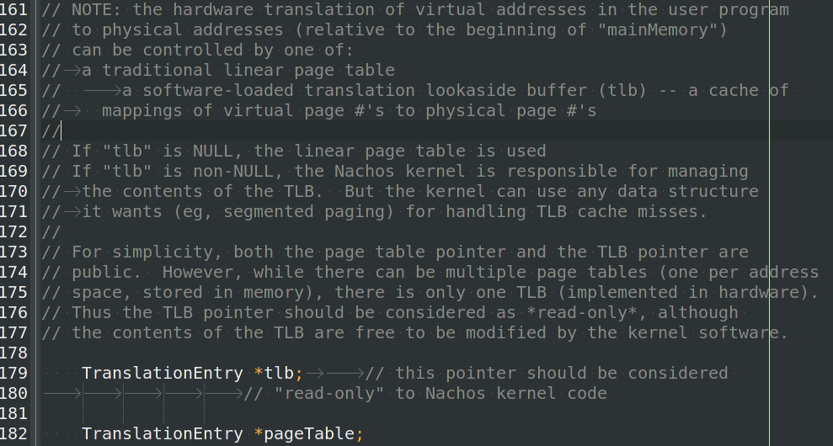
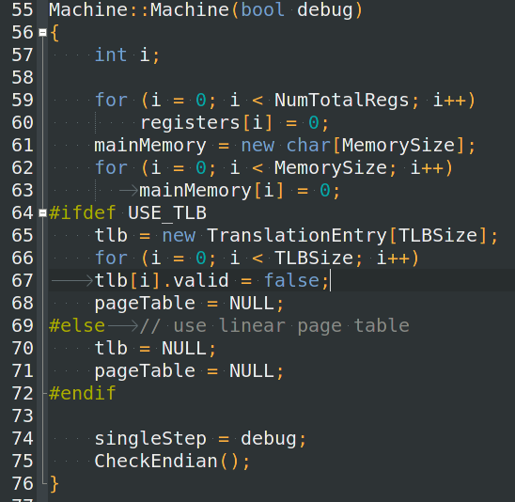
El propósito de la jerarquía de memorias es darle al sistema operativo la ilusión de que tiene memoria infinita. El desempeño del acceso a memoria depende de la estrategia para decidir cual página debe salir cuando sea necesario y de los tiempos que tarda en traer la información requerida desde los niveles más bajos de la jerarquía.
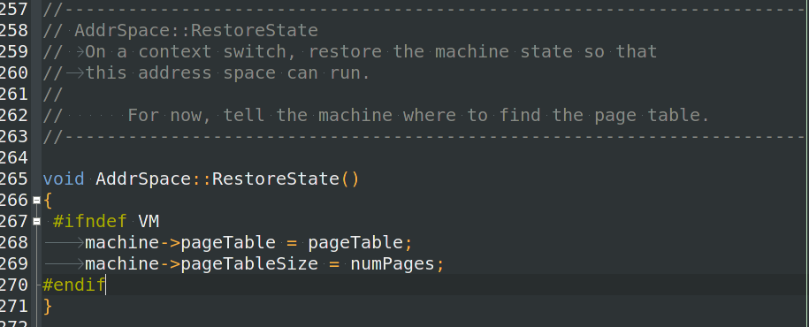
Para activar el TLB y la memoria virtual en NachOS se debe incluir las banderas DVM y DUSE_TLB en el Makefile bajo code/vm (ya están).

La estrategia para cargar páginas en memoria se aplica por medio de una tabla de decisión.
 | Válida | Dirty
Texto | T ó F | F
Datos inic. | T ó F | T ó F
Datos no inic. | T ó F | T ó F
Pila | T ó F | T ó F

Al hacer un cambio de contexto, o sea, cambiar la ejecución de un hilo a otro se debe invalidar la TLB
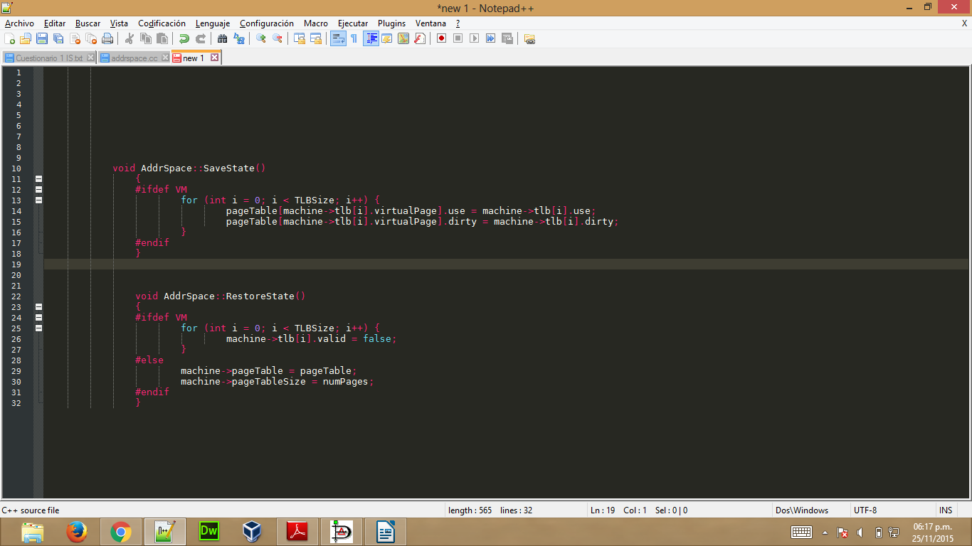

6. Si la página es válida es porque se encuentra cargada en memoria. Sin embargo, si la página es válida y se dio un page fault significa que no se encuentra en el TLB (caché) y se debe cargar desde ahí.
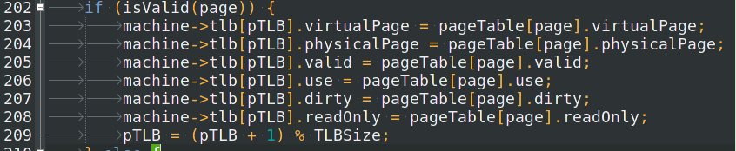
Si la página es inválida, si no está sucia entonces se carga desde el archivo en caso de que sea texto o datos inicializados y no se hace nada en los otros casos pues la página se inicializó en cero.
Si la página es inválida y está sucia entonces se debe cargar desde el swap. Este caso no aplica para el segmento de código.
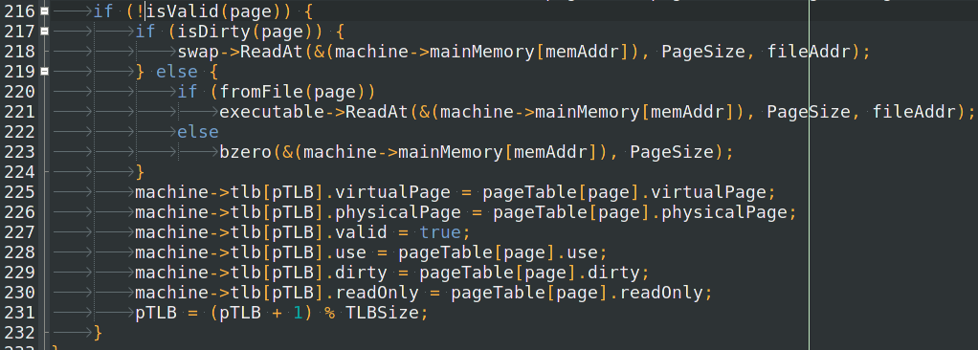
Para implementar un algoritmo FIFO de reemplazo se usa un índice que mantiene la página más vieja
pTLB = (pTLB + 1) % TLBSize;
De la misma manera para la memoria
pMem = (ppMem + 1) % 32;
El swap es un archivo que se crea y se abre con Create y Open de FileSys y como es de tipo OpenFile, se lee y escribe con
swap->ReadAt(&(machine->mainMemory[memAddr]), PageSize, fileAddr);
swap->WriteAt(machine->mainMemory[memAddr], PageSize);
Inicialmente es de tamaño 0 y un BitMap indica qué página del swap pertenece a qué página del ejecutable. Las páginas se mandan al swap cuando se desaloja una página sucia por falta de espacio en memoria.
Antes se interrumpía la ejecución si el programa no cabía en memoria. Con este proyecto será posible correr procesos que ocupen más páginas que las 32 disponibles en el código original.
7. No se consiguió hacer funcionar el programa aún por lo que no se pudieron hacer las pruebas con halt, matmult y sort

